Calculo del Volumen en Solidos en Revolución

Método de la Arandela

Este método consiste en hallar el volumen de un sólido generado al girar una región R que se encuentra entre dos curvas.

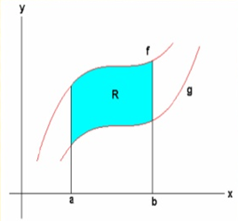

Si la región que giramos para formar un sólido que no toca o no cruza el eje de rotación, el sólido generado tendrá un hueco o anillo. Las secciones transversales que también son perpendiculares al eje de rotación son arandelas en lugar de discos.

Donde se tiene un radio interno “r” y un radio externo “R” de la arandela.

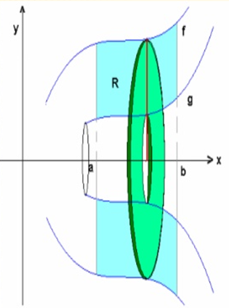

Dadas las funciones f(x) ^ g(x), continuas en el intervalo [a,b] y con f(x) ≥ g(x) ≥ 0, el volumen del solido de revolución limitado por las curvas f(x) ^ g(x) y las rectas x=a y x=b , es:

V= $\int_{b}^{a}{[f_{\left(x\right)}^{2}- g_{\left(x\right) }^{2}}]dx$

Ejercicio 1

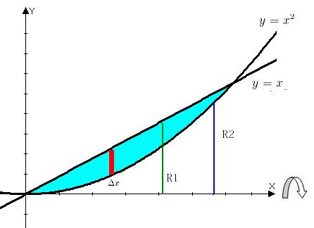Hallar el volumen del sólido resultante al hacer girar en el eje x figura encerrada por las curvas:

 y=x

 y=x^{2}

Encontramos el volumen

 v= \pi x^{2}-x^{4} \Delta x 

Calculamos para n-anillos y optimizamos

 \lim_{n \to \infty } \sum_{i=1}^{n} \pi x^{2}-x^{4} \Delta x 

Reescribimos como la integral variado de 0 a 1

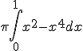

Resolvemos

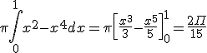

Ejercicio 2

y^2=x; x=2yEncontrar el volumen del sólido obtenido al girar la región limitada por las curvas

y alrededor del eje “Y” las curvas quedarían graficadas de la siguiente manera:

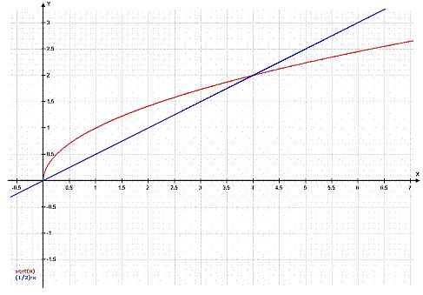

x=2yx=y^2siendo la curva roja   y la azul.

Igualamos:

y^2=2y

y^2/y=2Despejamos

y=2Obtenemos el punto de intersección de las 2 curvas sobre el eje “y”

Por lo tanto, la integral queda con los intervalos y=0; y=2

Entonces, el volumen total del solido seria:

V_{t}=\lim_{n \to\infty }\sum_{i=1}^{n}\pi \left [ (2y_{i})^2-(y_{i}^2)^2 \right ]\Delta y_{i}

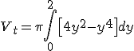Y expresando en una integral definida seria:

\pi \int_{0}^{2}\left [ 4y^2-y^4 \right ]dy = \pi \left [ (4/3y^3)-(1/5y^5) \right
]_{0}^{2}=64\pi /15Resolviendo la integral tenemos: